附件5

企业技术中心网上申报系统操作指南

一、企业申报流程及操作说明

（一）认定企业技术中心系统流程介绍

**项目状态为“已报送”，为系统申报成功**

**登录**

**系统**

**填报**

**数据**

此为系统申报认定流程，如有其他认定要求，请以当年认定工作通知文件为准。

（二）企业中心系统操作说明

1.通过登录“渝快办”重庆市网上办事大厅（网址：[https://zwykb.cq.gov.cn/sxqd/xzql/）→选择服务清单→市级部门行政权力清单→市经济信息委→行政确认→企业技术中心认定→在线办理→“渝快办”统一身份认证系统页面→选择法人用户输入账号密码→登录后按页面引导进行注册或绑定（未注册过“渝快办”系统账号的为选择“用户注册”并进行注册；已有“渝快办”系统账号的直接登录）。](https://zwykb.cq.gov.cn/sxqd/xzql/）→选择服务清单→市级部门行政权利清单→市经济信息委→行政确认→企业技术中心认定→在线办理→\“渝快办\”统一身份认证系统页面→选择法人用户输入账号密码→登录后按页面引导进行注册或绑定（未注册过渝快办系统账号的为选择\“用户注册\”并进行注册；已有渝快办系统账号的直接登录）。)

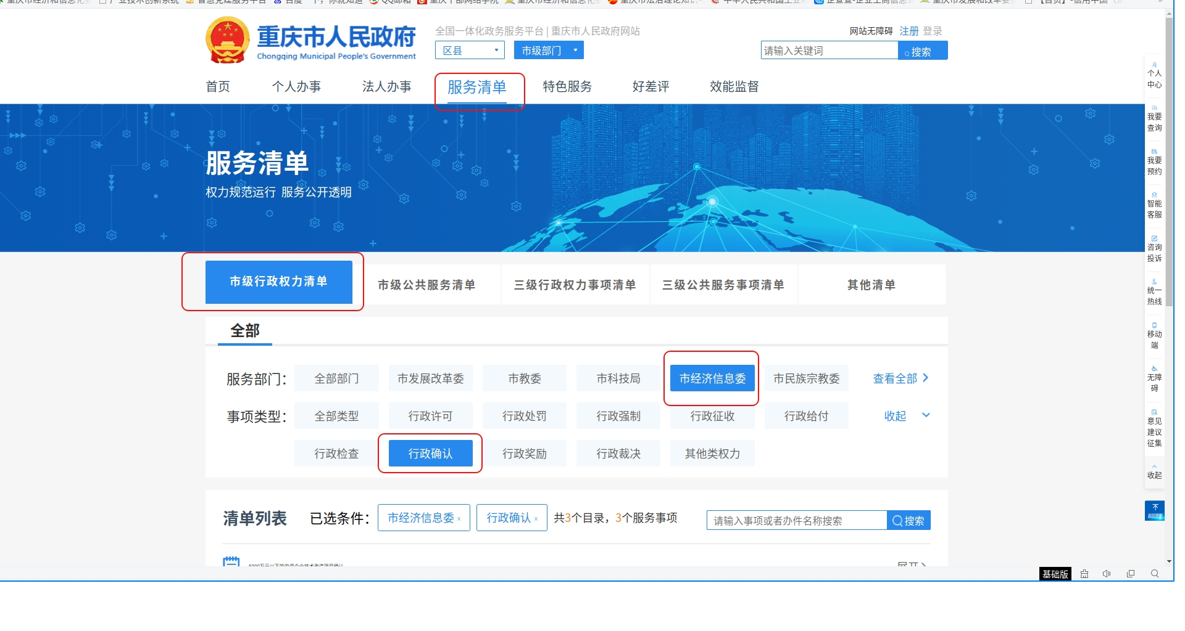

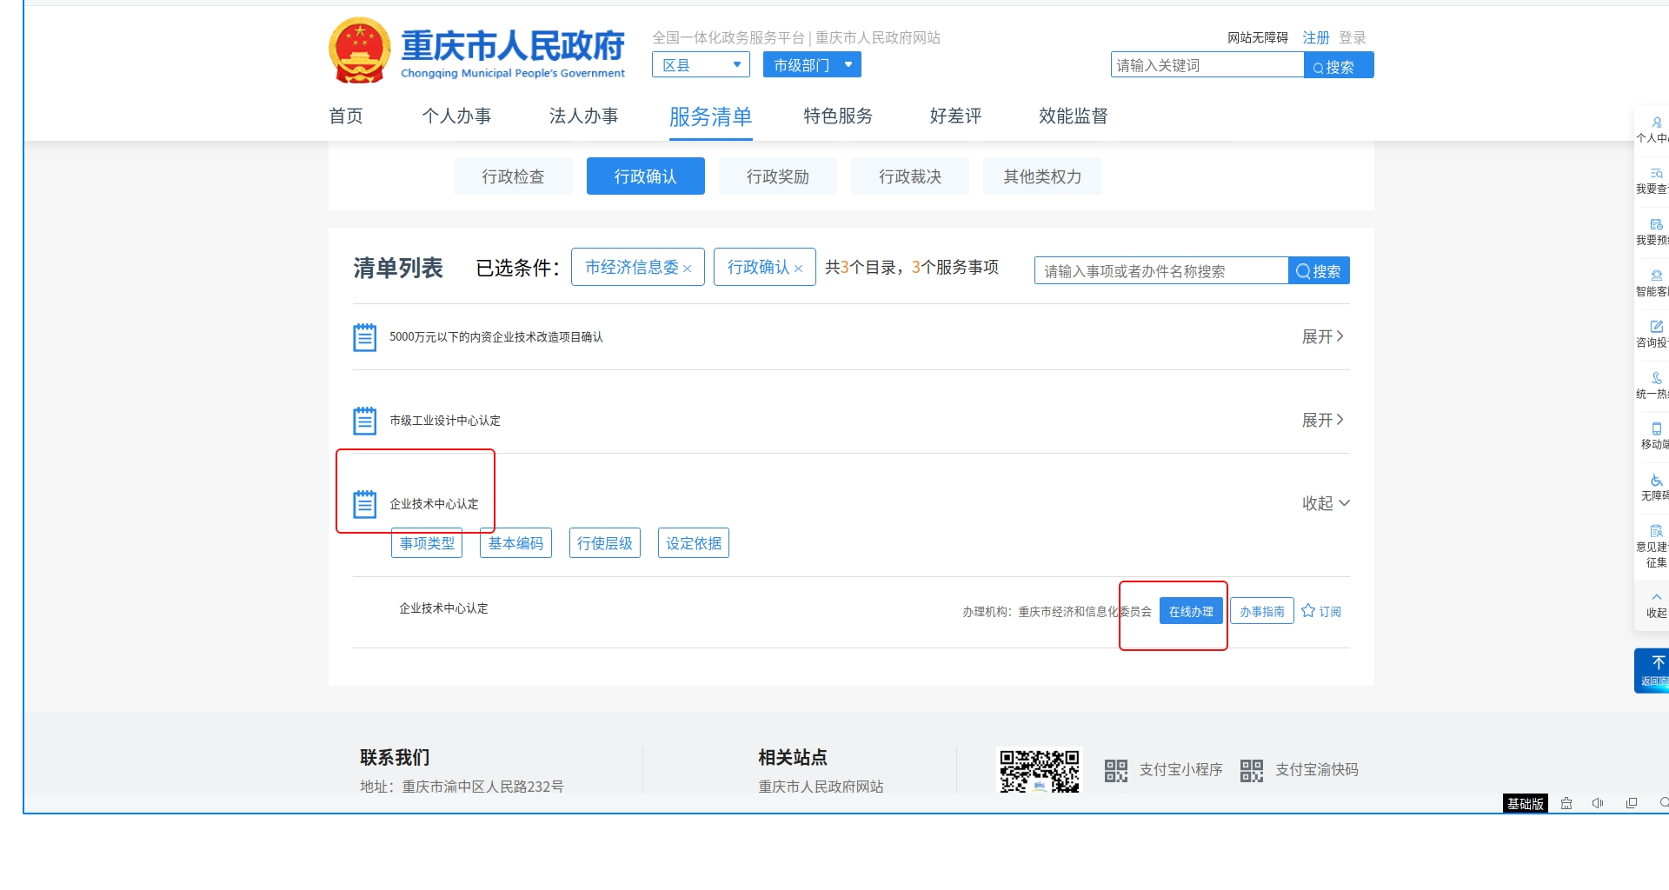

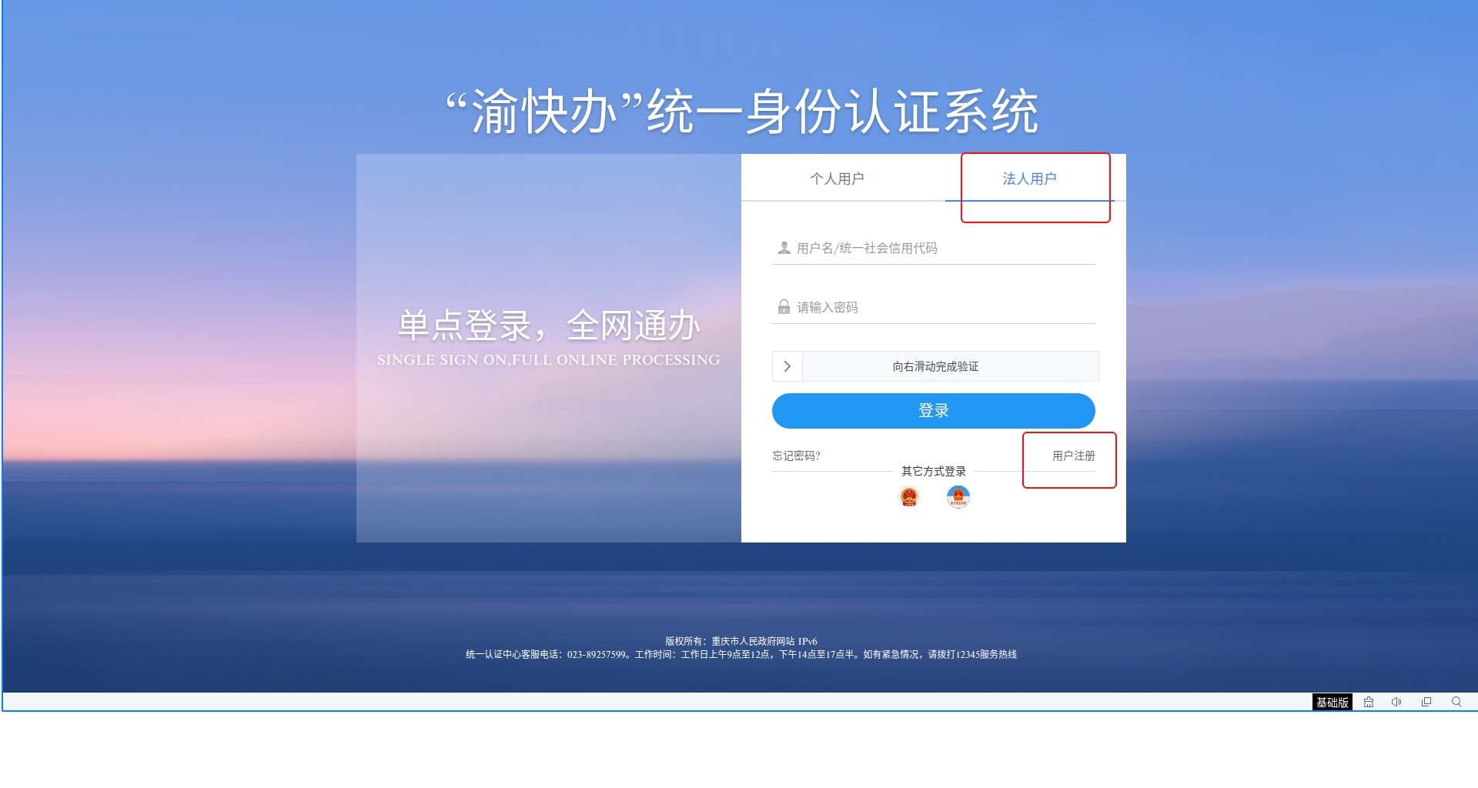

2.登录系统后点击“进入办事”。

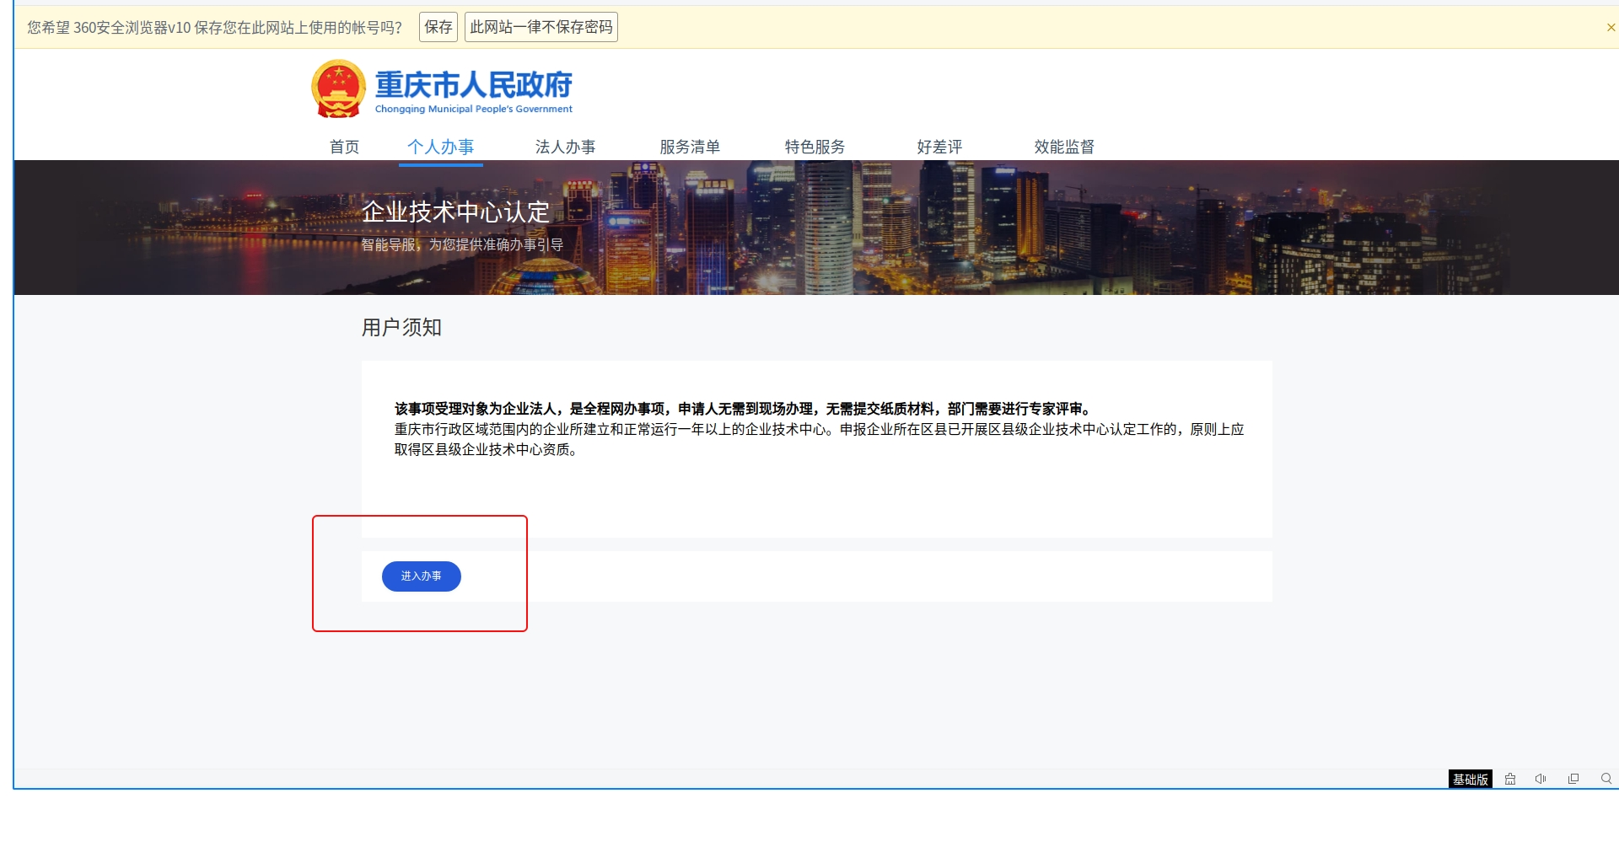

3.选择办理情况，点击“否，进行认定”，然后点击确认。

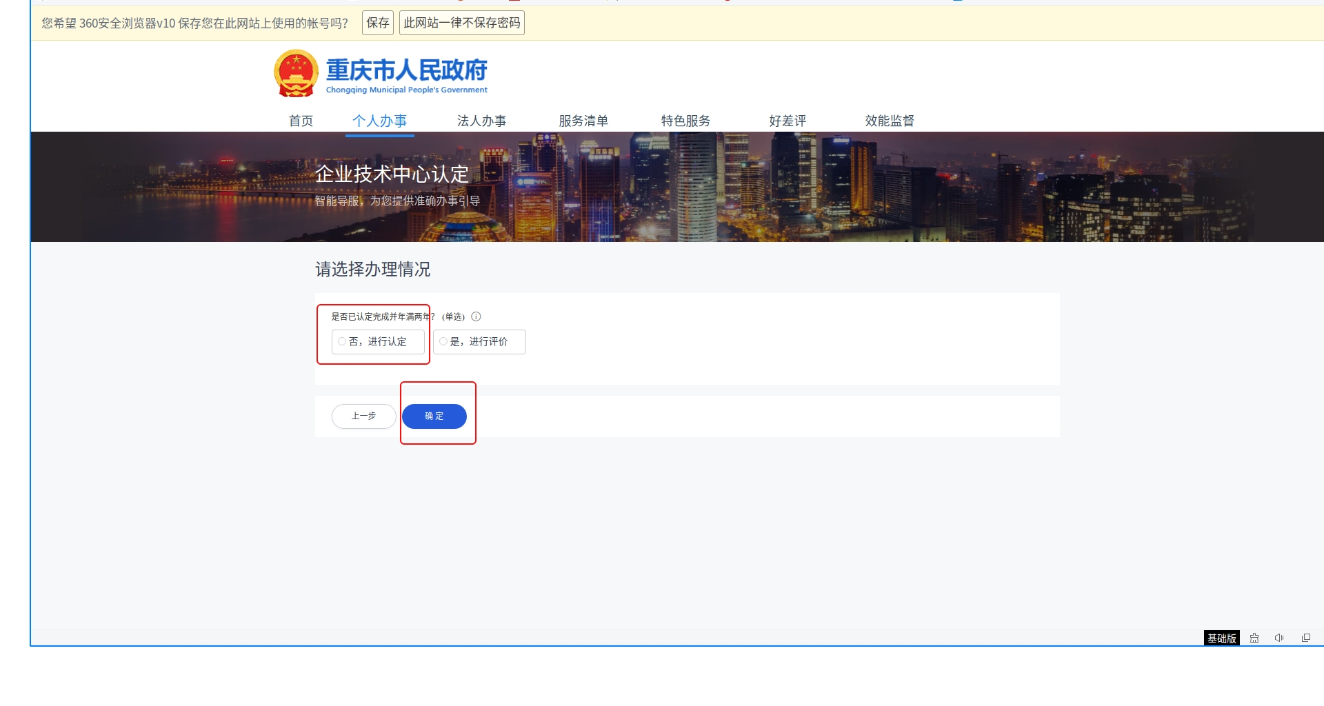

4.按照“在线填表→上传材料→取件方式→信息确认”的顺序，完成申报内容。填写“企业技术中心评价表”相关内容，“定量数据值”必须如实填写，“上传证明材料”的相关内容在《管理办法》上有明确要求；没有数据请填写“0”，其后的“上传证明材料”可以用空白word支撑。最后显示“申请提交成功”，说明本次申报任务完成。

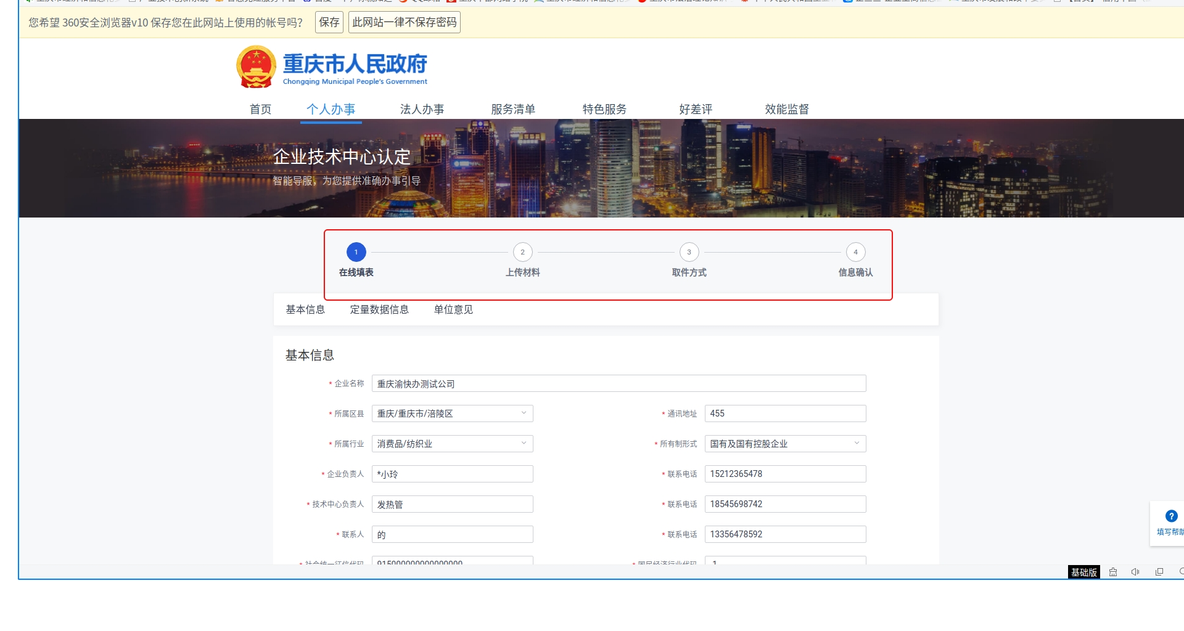

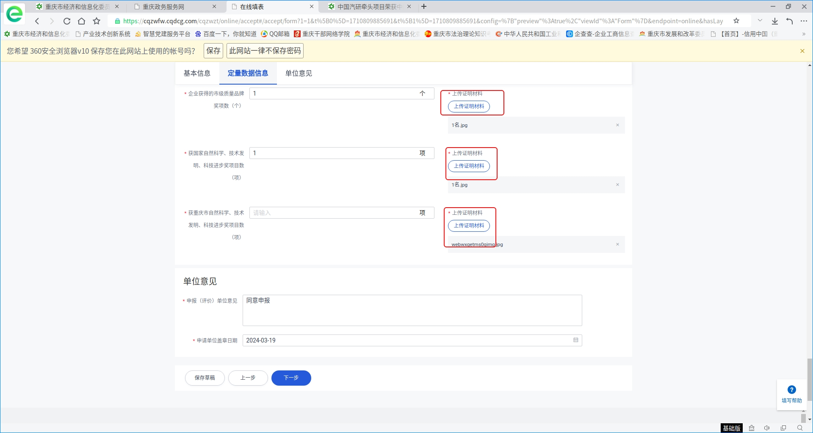

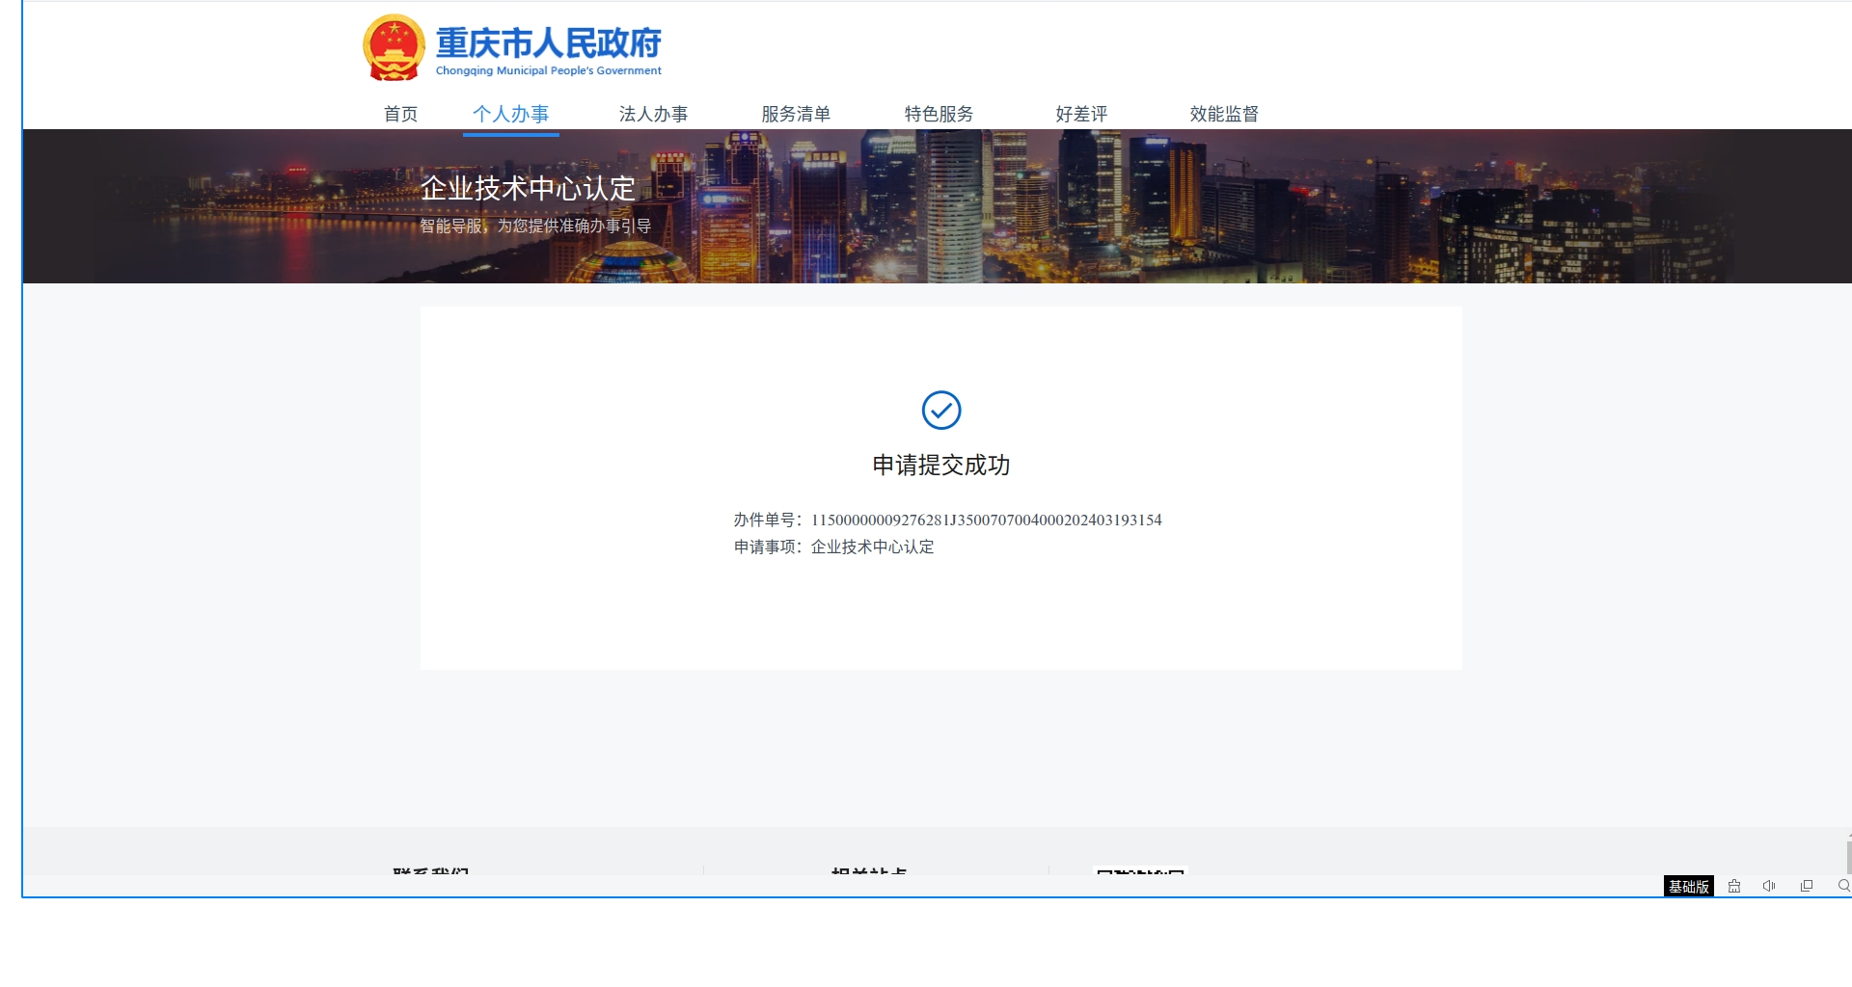

二、其他说明

（一）建议使用360浏览器的极速模式登录使用系统。

（二）申报期内都可以修改调整数据。